|  |  |  |
| --- | --- | --- |
| МИНИСТЕРСТВО СЕЛЬСКОГО ХОЗЯЙСТВА РОССИЙСКОЙ ФЕДЕРАЦИИ ФГБУ «Россельхозцентр»  Филиал ФГБУ «Россельхозцентр» по Воронежской области | |  |
| **СИГНАЛИЗАЦИОННОЕ СООБЩЕНИЕ РОССЕЛЬХОЗЦЕНТРА**  **Калачеевский районный отдел** |  | |

**10.11.2023 г.**

**Мышевидные грызуны**

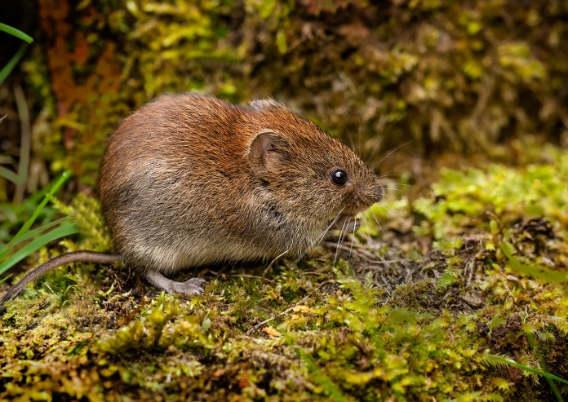Специалисты Калачеевского отдела филиала ФГБУ «Россельхозцентр» по Воронежской области сообщают, что в текущий период на посевах озимых колосовых наблюдается заселение мышевидными грызунами. В местах постоянной резервации (на многолетних травах, в лесополосах) численность вредителей отмечается выше пороговой.

Из-за растянутых сроков осеннего сева текущего года большая часть озимых культур находится в фазе «всходы-2,3 листа», что негативно сказывается на наличии кормовой базы для мышевидных грызунов. Однако, существует высокая угроза увеличения плотности вредителей на загущенных полях раннего срока сева, особенно на площадях, расположенных близко к лесополосам и посевам многолетних трав.

С целью контроля численности вредителей необходимо регулярно проводить обследования посевов озимых культур, многолетних трав, плодовых насаждений, а также мест постоянного обитания вредителей – лесополос, обочин дорог, залежей, пастбищ, прилегающих к посевам.

Защитные мероприятия на посевах озимых зерновых культур следует начинать при численности от 30 жилых нор на 1 га, в садах - при появлении первых жилых нор. Решение об обработках на конкретном поле принимает специалист хозяйства.

Для обработки можно использовать один из следующих препаратов: Изоцин БФК, МК (20 г/л) с н. р. готовой приманки до 6 кг / га; Бром-БД, Концентрат (2,5 г/кг) с н. р. до 2-х кг родентицидной приманки на 1 га, Килрат Супер, ГР (2,5 г/л) с н. р. - до 4 кг / га и др. согласно «Государственного каталога пестицидов и агрохимикатов», разрешенных к применению на территории Российской Федерации в 2023 году.

**Важно!**

**Применение пестицидов и агрохимикатов в сельскохозяйственном производстве проводится только после предварительного обследования сельскохозяйственных угодий (посевов, производственных помещений). В соответствии с гигиеническими требованиями СанПиН 2.1.3684-21. Строго соблюдать регламент применения, правила личной гигиены и техники безопасности.**

*.*